附件：
2016年12月全国大学生英语网上报名操作流程

1、首先从学校官网（http://www.zzist.net/）单击 “统一支付”，进入“校园统一支付平台”，或者直接访问http://f.zit.edu.cn/。
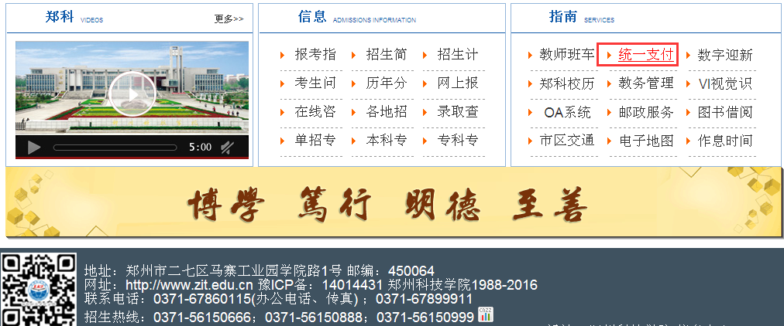

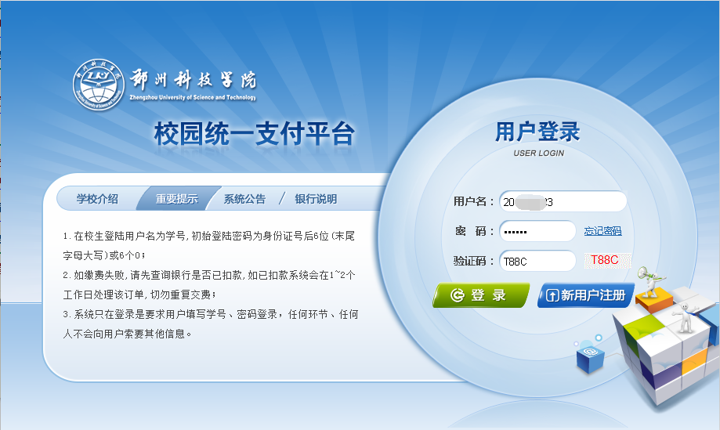
2、项目报名
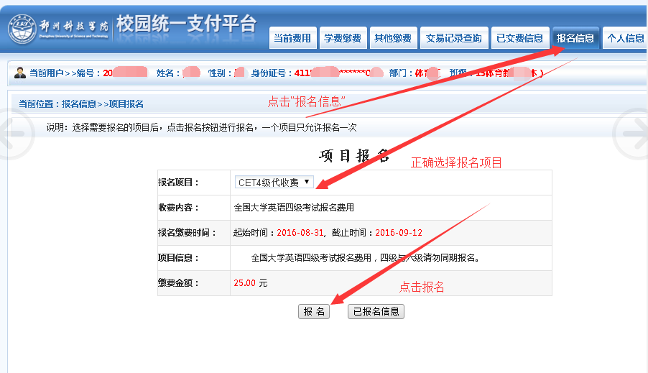
备注：请认真选择所报考级别，四级未通过（425分以下）的考生不可报考六级，报考有误的考生请务必在信息采集时提出更正。
3、报名成功
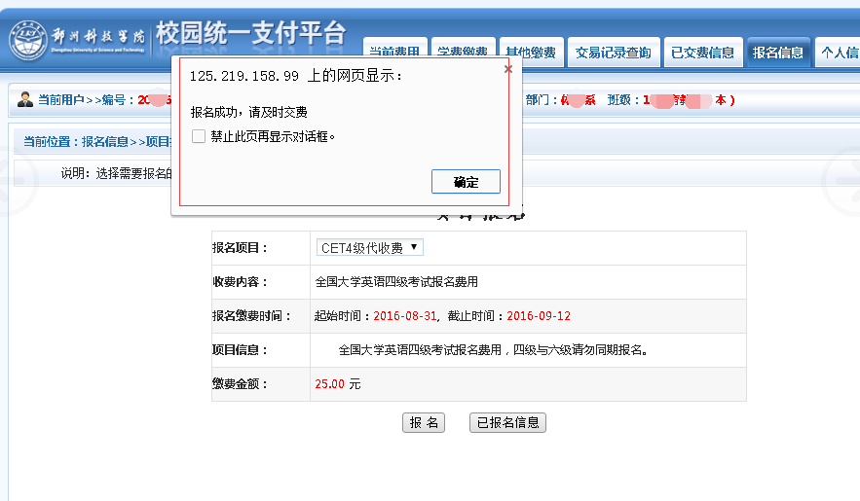
4、单击“其他缴费”
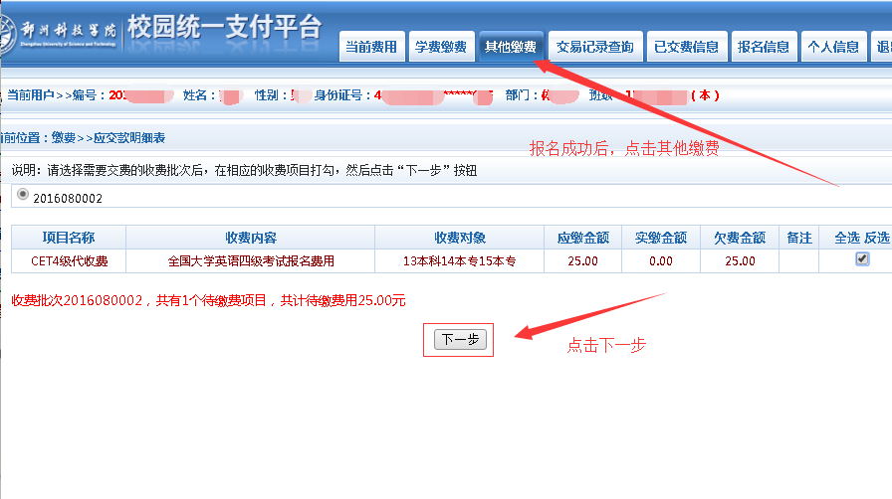

5、确认缴费
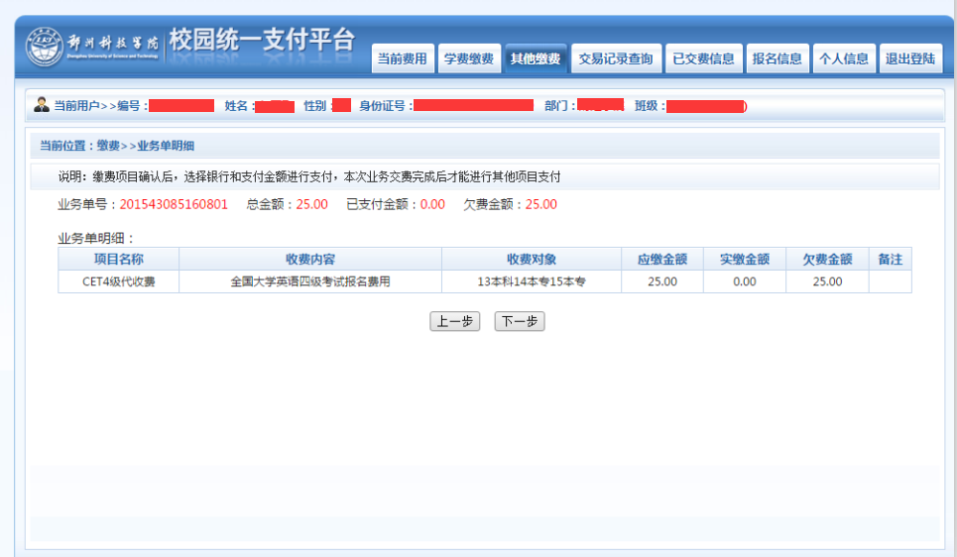

6、选择支付方式
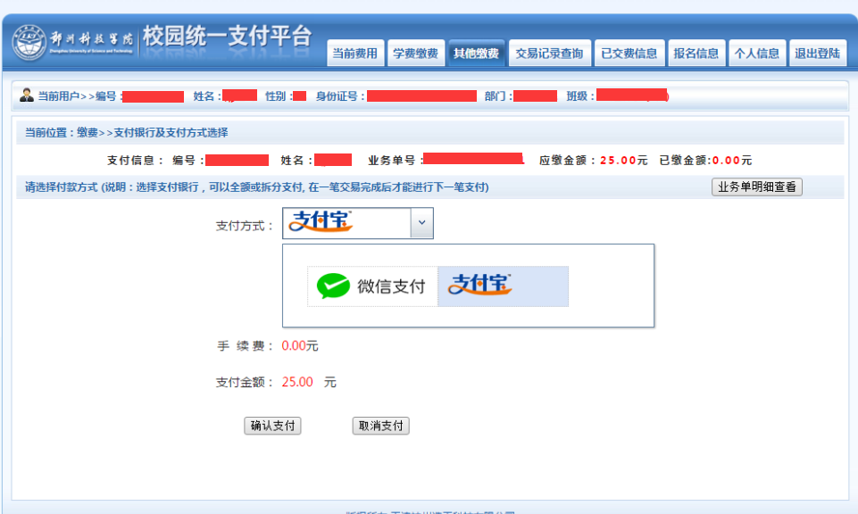

7、扫码支付
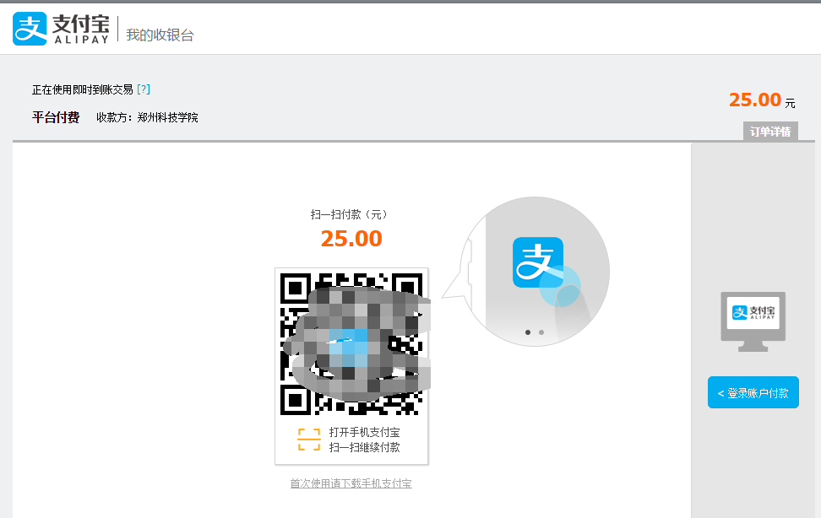

8、支付完成
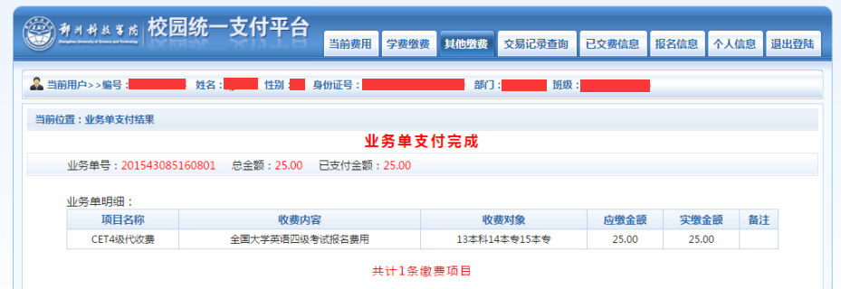

9、查看缴费记录
